ZAHTJEV ZA NAKNADU ZA PODMIRENJE TROŠKOVA STANOVANJA

Općina Kršan, Blaškovići 12, Kršan

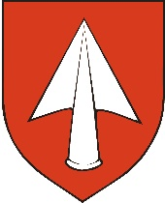
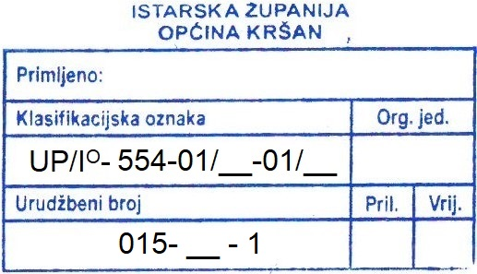

(Prijemni štambilj popunjava pisarnica Općine Kršan)

PODACI O PODNOSITELJU ZAHTJEVA
Ime i prezime
Adresa prebivališta
OIB
Telefon / mobitel
E-pošta

PODACI O TEKUĆEM RAČUNU
Broj tekućeg računa (IBAN)
Naziv banke
Vlasnik računa

Molim da mi se temeljem čl. 15. Odluke o socijalnoj skrbi ("Službeno glasilo Općine Kršan" broj 13/22, 14/22), odobri naknadu za podmirenje slijedećih troškova stanovanja (zaokružiti):
a) najamnine, b) komunalnu naknadu, c) usluga korištenja javne vodoopskrbe i javne odvodnje otpadnih voda, d) utrošak električne energije.
ISTO POTRAŽUJEM TEMELJEM (zaokružiti):
- Socijalni uvjet: Rješenje centra za socijalnu skrb,
- Uvjet prihoda: potvrda porezne uprave za posljednja 3 mjeseca,
- poseban uvijet: hrvi, 30 % i više ratni i civilni invalid rata, 70% i više tjelesno oštećenje, dobrovoljni darivatelji krvi (25 žene / 35 muškarci).
EVENTUALNA DODATNA POJAŠNJENJA:

Vlastoručni potpis:

___________________________

Mjesto i datum:

IZJAVA
Pod moralnom i materijalnom odgovornošću izjavljujem da moju obitelj, koja živi u zajedničkom kućanstvu, čine:
Red. br. | Ime i prezime | OIB | Srodstvo
1.
2.
3.
4.
5.
6.
7.
8.

IZJAVA ISPITANIKA O PRIVOLI
U skladu s čl. 6. i čl. 7. Uredbe EU 2016/679 daje se privolu za obradu osobnih podataka, u svrhu ostvarivanja prava na podmirenje troškova stanovanja, prema predočenom obrascu gdje je voditelj obrade Općine Kršan.
Vlastoručni potpis:

___________________________
Mjesto i datum:

U privitku se dostavlja:
- Preslike osobnih iskaznica ili Uvjerenja o prebivalištu podnositelja zahtjeva i svih punoljetnih članova domaćinstva,
- Rješenje Centra za socijalnu skrb (zajamčena minimalna naknada, doplatak za pomoć i njegu, osobna invalidnina, Rješenje HZMO o postojanju tjelesnog oštećenja),
- Dokaz o ostvarenim ukupnim prihodima obitelji u prethodna 3 mjeseca (platna lista, Potvrda Porezne uprave o primanjima, obavijest o mirovini, potvrda Hrvatskog zavoda za zapošljavanje, potvrda o radno pravnom statusu Hrvatskog zavoda za mirovinsko osiguranje, potvrda Hrvatskog zavoda za zdravstveno osiguranje i sl.) - za podnositelje UVJETA PRIHODA,
- Izjava o broju i statusu članova obitelji,
- Izjava o samohranom roditeljstvu ili jednoroditeljskoj obitelji (ako je primjenjivo),
- Ugovor o najmu stana – ovjeren kod javnog bilježnika (ako je primjenjivo),
- Izjava o privoli podnositelja zahtjeva.

